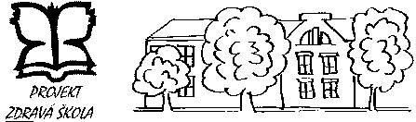
Základní škola a Mateřská škola Kladno, Doberská 323, 272 04 Kladno
Tel.: 312 263 087 DS: c5mfdza
web: www.6zskladno.cz e-mail: info@6zskladno.cz
Škola podporující zdraví, Škola udržitelného rozvoje

Žádost o pravidelné uvolňování žáka z výuky

Žádáme o uvolňování naší dcery - našeho syna z pravidelné výuky ve školním roce………………... Zároveň jsme si vědomi, že jsme povinni zabezpečit náhradní výuku a doplnění učiva v plném rozsahu.

Jméno žáka: |  | Třída:
Ve dnech a hodinách:
Důvod absence:

V Kladně dne: ______________ ___________________
podpis zákonného zástupce

Vyjádření třídního učitele:

doporučuji - nedoporučuji

V Kladně dne: ______________ ___________________
podpis třídního učitele

Rodičům žáka: ______________________________ Třída: ______

Na základě Vaší žádosti ze dne _______________ o uvolnění Vašeho dítěte z výuky Vám sděluji, že

souhlasím - nesouhlasím

s jeho uvolněním.

V Kladně dne: ___________________ ___________________
podpis ředitele školy

